Конспект урока русского языка

Тема урока: Правописание буквосочетаний жи-ши, ча-ща,чу-щу.
Программа: Перспектива
Класс: 1 класс
Дата: 24 апреля 2012 года
Цель:
- Формирование орфографического навыка записи слов с буквосочетаниями жи-ши, ча-ща,чу-щу.
Задачи:
- Создать благоприятные условия для формирования орфографического навыка записи слов с буквосочетаниями жи-ши, ча-ща,чу-щу;
- Способствовать развитию речи, фонематического слуха, памяти, обогащению словарного запаса;
- Обучать изложению текста по вопросам;
- Формировать коммуникативные умения;
- Расширить кругозор.
Оборудование:
- Компьютер, проектор, интерактивная доска, электронное приложение к учебнику «Русский язык» Климанова, Макеева; диск «Открываем законы родного языка…» раздел «Письмо».
- Карточки для работы в ППС;
- Репродукции картин из Третьяковской галереи;
- Плакат

УЗНАЛ
Я НАУЧИЛСЯ
ЗАПОМНИЛ
УДИВИЛСЯ

Литература:
- Русский язык.1 класс: учеб. для общеобразоват. учреждений./ Л.Ф.Климанова, С.Г.Макеева; Рос. акад. наук, Рос. акад. образования, изд-во «Просвещение». – 3-е изд. – М. : Просвещение, 2011.—127с. Ил.;
- Изучение алфавита и развитие восприятия: Пособие для учителя. – М.: Дрофа, 1999. – 64с.: ил. (Библиотека учителя начальной школы).

Ход урока:

1. Организационный момент.
- проверка готовности к уроку  - повторяют правила посадки при письме. | Пишут в тетради: число, классная работа.
2. Сообщение темы и целей урока.
- над какой темой работаем?  - какая цель нашего урока? | Формулируют тему и цели урока под руководством учителя.
3. Повторение.
- что вы знаете о правописании буквосочетаний жи-ши, ча-ща,чу-щу?  -Работа с электронным приложением  - Какое задание?  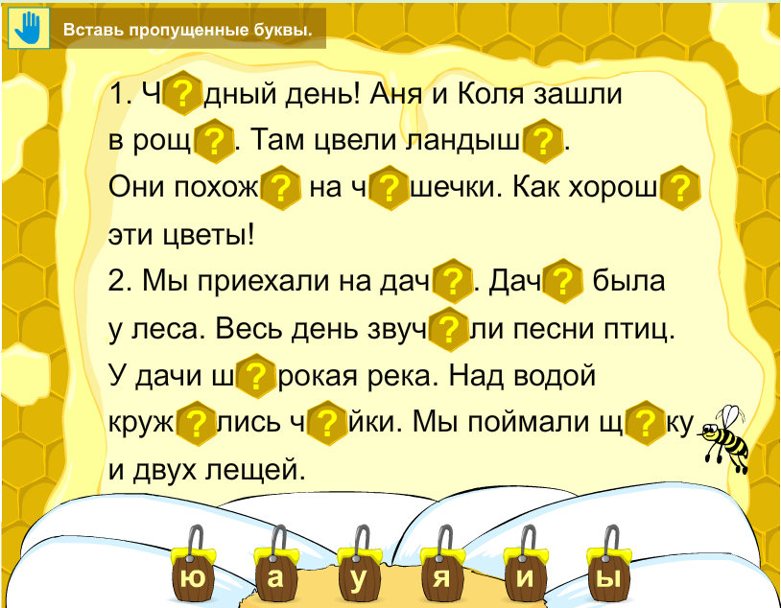 | - повторяют правила написания буквосочетаний.  - выходят по одному человеку, выбирают букву, объясняют свой выбор. (12 человек)
4 . Физкультминутка для глаз
5. Работа по учебнику.
- Откройте учебник на стр. 97.  Упражнение №1  - прочитайте задание. Вспомните, где даётся толкование слов?  - Это текст из толкового словаря.  - Толкование какого слова дано в первом предложении? Во втором? В третьем?  Какое задание ещё надо выполнить?  - Кто не понял задание? Кто может объяснить? Выполните задание. ПОСАДКА!  - Проверка. Какие слова записали, что подчеркнули?  Упражнение №2  - Прочитайте задание. Что надо сделать?  В ППС отгадайте ребусы. Вспомните правила работы в группе.  - Проверка. Какие слова получились? Как рассуждали?  Можно при разборе использовать кассу букв:  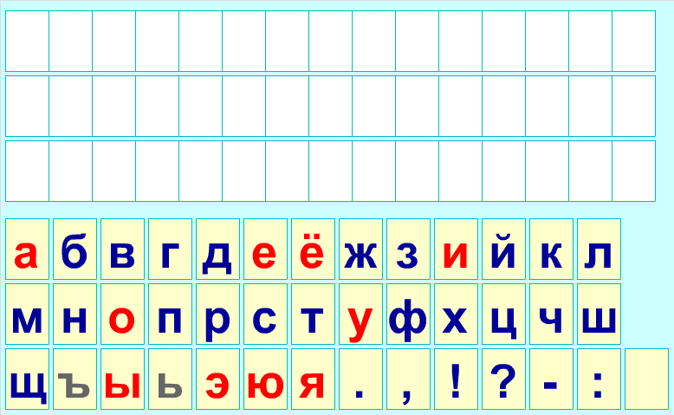  - Что ещё надо сделать? ПОСАДКА!  Проверка. Какие слова записали и что подчеркнули?  - Кто не согласен? Почему? | - в толковом словаре  1пр-е – жираф, 2 пр-е – чаща, 3 пр-е – щука.  Записать эти слова. Подчеркнуть орфограмму.  Записывают слова в тетрадь, подчёркивают орфограмму.  В ППС отгадывают ребусы.  Груши- уши; часы, шкаф – чашка; рука – щука.  - Записать ответы в тетрадь. Подчеркнуть орфограммы.  Уши, чашка, щука.
6. Закрепление.
Игра «Займи свободное место»  - Вспомните правила игры.  - Какое будет задание?  - Кто не понял задание? Кто может объяснить? Что берём с собой. | Вспоминают правила работы при игре.  -Записать слова в тетрадь, подчеркнуть орфограмму.
7. Проверочная работа.
- Что повторили во время игры?  - Проверим наши знания.  Работа с электронным приложением  Проверочная работа. | Написание буквосочетаний.  - выходят по одному человеку, выбирают ответ, объясняют свой выбор (17 человек).
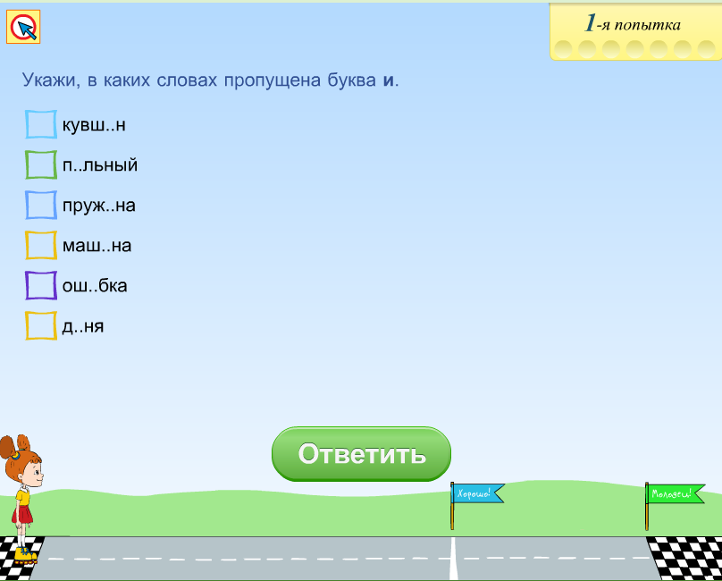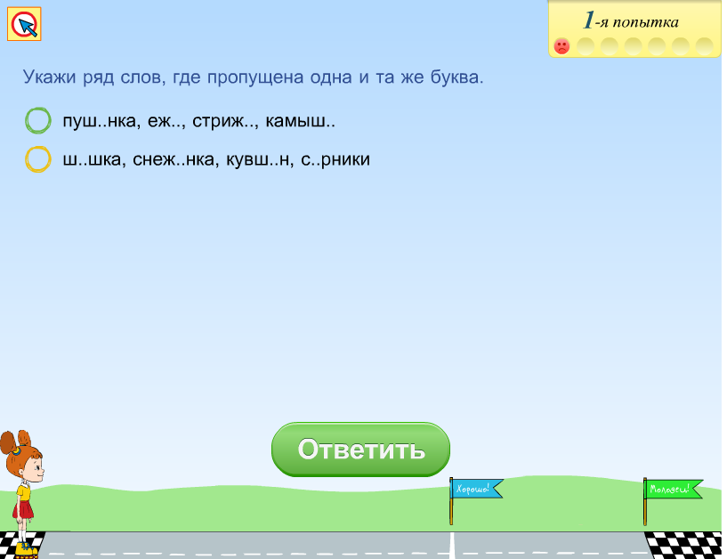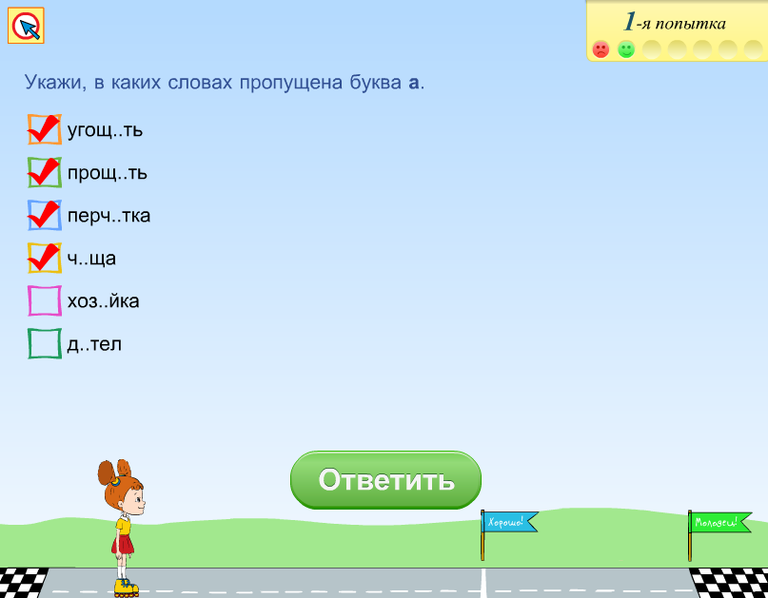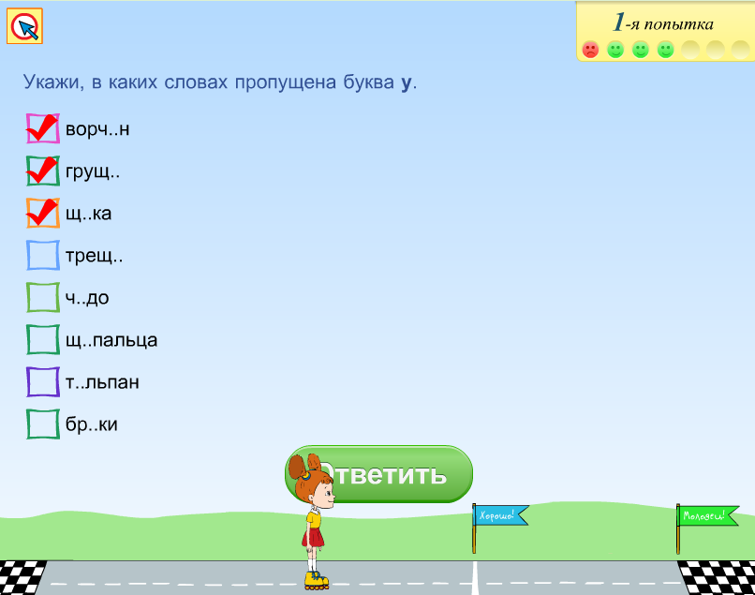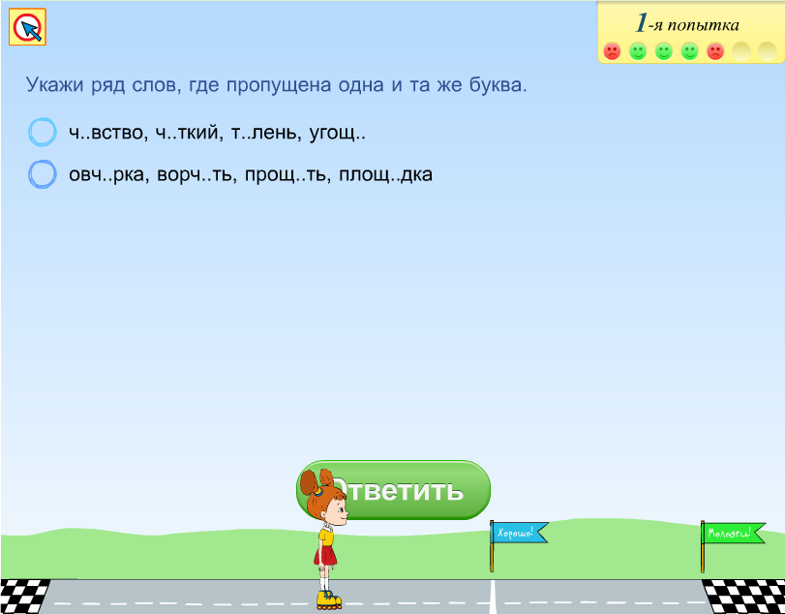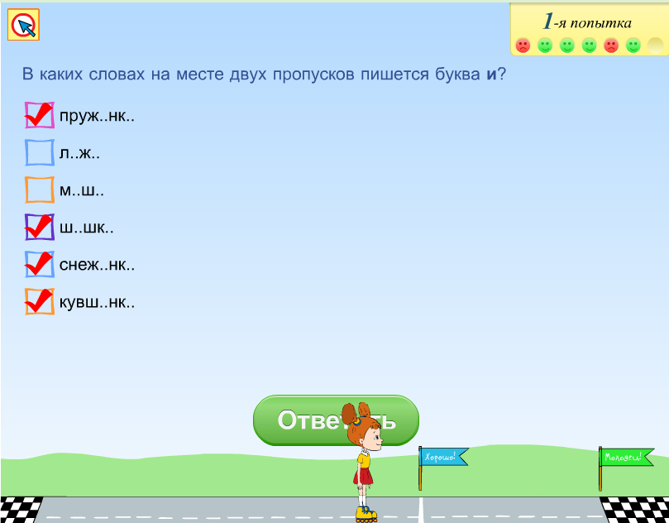
8. Развитие речи.
- Прослушайте слово. Выделите гласные звуки. Обозначьте их буквами. Кто не понял? Кто может объяснить? ЛИПА  Какие буквы записали? Кто не согласен? Почему? Можно при разборе использовать кассу букв:  - Прослушайте слово. Обозначьте буквой только ударный гласный звук. Кто не понял? Кто может объяснить? ВЕСНА  - Прослушайте слово. Обозначьте буквами только твёрдые согласные звуки. Кто не понял? Кто может объяснить? КРОТЫ  - Прослушайте слово. Обозначьте буквами только мягкие согласные звуки. Кто не понял? Кто может объяснить? САНИ  - Составьте слово из полученных букв.  - Где можно увидеть картины? Каких художников знаете?  - Мы с профессором Самоваровым приглашаем Вас в Третьяковскую галерею.  Стр. учебника 98.  -Прочитайте текст. (самостоятельно)  - Почему галерея в Москве называется Третьяковской?  - Картины каких русских художников можно увидеть в этом музее?  Репродукция одной из картин перед вами. Как она называется? Кто автор? Какие чувства и эмоции вызывает?  Внизу страницы прочитайте предложение об этом художнике. Какое будет задание? Кто не понял? Выполняем. ПОСАДКА!  - Какие орфограммы подчеркнули?  (Если на уроке есть время, можно показать ещё несколько репродукций из этого музея) | - Записывают в тетради буквы:  И А А К Р Т Н  КАРТИНА  - Высказывают своё мнение.  И.И.Шишкин «Рожь»  - Списать в тетрадь, подчеркнуть орфограммы.  - Большая буква в имена. Собственных, буквосочетание ШИ.
9. Итог урока
-Какая цель была нами поставлена?
- Кто считает, что достиг цели?
- Что надо помнить при написании буквосочетаний ЖИ-ШИ, ЧА-ЩА, ЧУ-ЩУ?
- Подведите итог своей работы по схеме:

УЗНАЛ
Я НАУЧИЛСЯ
ЗАПОМНИЛ
УДИВИЛСЯ
10. Организационный конец.
- Спасибо за работу! Урок закончен! Сдаём тетради.

Карточки для игры «Займи свободное место»

ж...лет | ж...вопись | ш...повник | туч...
тащу | ж...вотное | карандаш… | пищ...
ж...раф | ж...знь | ч...дак | маш...ны
щ...вель | камыш... | свеч... | ч...деса
дач... | рощ... | саранч... | ч...до
ж...вот | ш...ны | ч...щ... | ж...р
ч...лки | щ...ка | ищ... | ч...сто
ч...гун | ворч...н | ч…шка | ч...лан
Дидактическая игра «Ловкий вра-тарь».
Игра проводится в виде выборочного диктанта. Класс делится на три ко-манды. Первая команда записывает слова с сочетаниями жи — ши, вто-рая — с сочетаниями ча — ща, тре-тья — с сочетаниями чу — щу. Ведущий диктует слова: лыжи, чулок, галчата, мыши, роща, щука, чудо, чаща, жизнь, чашка, пища, ищу, груши, ужин, чугун, задача, тащу, машина, щавель, бежит, кричат, плачут, выращу, шалаши, прощай, часто, , чулан, тишина, отпущу, обещаю.
Игроки, допустившие наименьшее число ошибок, признаются лучшими вратарями команды
Жилет, животное, живот, Жирафы, живопись, живёт, Шиповник, шины, камыши, машины, карандаши, пища, свеча, туча, роща, саранча, чаща, дача, чулки, чудо, и чугун, чудак, и щука, и ворчун, ищу, пищу, верчу, тащу

